Конспект коррекционного занятия по предмету « Графика и дизайн»
Класс: 9
Тема: Архитектурный дизайн.Макет дома.
Тип урока: комбинированный, урок –закрепления и коррекции знаний.
Вид занятия: урок с использованием мультимедийной презентации.
Используемые методы обучения: групповая работа,метод демонстрации,частично – поисковый метод , объяснение,наблюдение, упражнения,практический метод работы с применением технических средств обучения
Способы контроля: в форме устного блиц- опроса

Цели и задачи:
Цели | Задачи | Планируемый результат
- Коррекционно- образовательная цель  Формировать у учащихся навыки работы с техническими средствами обучения и чертежными принадлежностями. Выявить уровень знаний об архитектуре Продолжать знакомство с архитектурным дизайном . | - Обобщить знания и умения учащихся на уроке  По теме архитектура, архитектурный дизайн.  2.Формировать у учащихся представление о видах и принципах архитектуры  3.Закрепить умение работать с инструментами и умение пользоваться ими на практике при построении макета домика. | Закреплённое представление о видах архитектуры
2. Коррекционно –развивающая цель  Развитие и коррекция пространственного и образного мышления и его операциональной стороны(анализа, сравнения, классификации)в процессе практической деятельности при выполнении подобранных упражнений на базе учебного материала. | - Коррегировать произвольное внимание через выполение упражнений. Развивать творческие способности и воображение.  - Упражнять мыслительную и практическую деятельность и мелкую моторику кистей рук,  развивать зрительное восприятие. Корригировать эмоционально-волевую сферу учащихся через осуществление рефлексии собственной деятельности. | Выполение коррекционных упражений учащимися на восприятие учебного материала. Поддержка адекватного эмоционального фона и состояния учащихся на протяжении всего урока
3.Коррекционно- воспитательная цель:  Воспитывать у учащихся чуство прекрасного, интерес к изучению предмета через средства икт.  Формировать ответственное отношение к учёбе. | 1.Развивать ответственное отношение к учёбе, предмету, умение работать в команде. Воспитывать нравственные качества(трудолюбие, бережное отношение к памятникам архитектуры) и аккуратность при работе с инструментами. | Формировать умение работать в группе и социально- значимые качества личности (ответственность, аккуратность, настойчивость ), способствующие успешной адаптации.
Оснащение урока: выставка детских творческих работ на тему «Дизайн дома», предварительных работ ( рисунков) по теме « проект дома», макеты домов, стихи , высказывания, музыка, мультимедиа оборудование для просмотра презентации,карточки,заготовки для создания макет дома,бумага или картон,
резак и ножницы, скотч, клей, линейка и карандаш.
План урока.
- Организационный момент.
- Сообщение темы занятия. Цели и задачи на уроке.
- Изучение темы урока.
- Практическая деятельность учащихся.
- Закрепление.Рефлексия.
- Подведение итогов.
- Задание на дом.

Ход урока
- Организационный момент
Приветствие учащихся. Приветствие гостей, присутствующих на занятии.
Проверка готовности рабочего места.
Здание может стать и быть прекрасным и без украшений благодаря одним своим пропорциям.
Иоганн Иоахим Винкельман
(Слайд 1)

2.Сообщение темы занятия
- Итак, тема нашего занятия : «Архитектурный дизайн. Макет дома»( слайд 2)
Цели и задачи на уроке:
- Знать:
Что называется архитектурой, какие главные принципы заложены при строительстве здания ?
- Уметь:
работать с инструментами и принадлежностями, применять знания на практике при построении макета дома.(слайд 3)
- Изучение темы урока.
- Что такое архитектура? Чтобы ответить на этот вопрос, давайте вернемся в глубь веков.
- С незапамятных времен человек от непогоды строил укрытия. Сейчас трудно сказать, где и когда человек построил свой первый дом.
-Как вы думаете, как он выглядел?(ответ: скорее всего это была пещера)
-Археологи во время раскопок нашли древнее жилище, построенное 11 тысяч лет назад. Это было углубление в земле, на котором возводили каркас из перевязанных наверху жердей
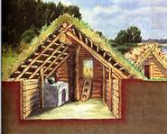
( слайд 4).
Постепенно вид жилища менялся. Как вы думаете почему?( Люди научились строить дома из дерева, камня, развивалась промышленность, жизненный опыт)
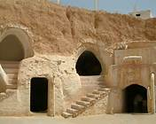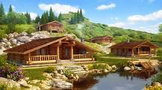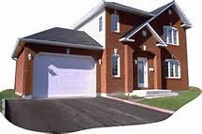
( слайд 5)
Вывод : Человек постепенно научился строить жильё, создавать другие сооружения.( слайд 6)
- Что же такое архитектура? ( Архитектура – это искусство строения)

Виды архитектуры
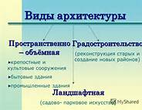(слайд 7)

- археологи говорят : « Архитектура – это огромная каменная книга , на страницах которой запечатлены различные эпохи развития человечества» Давайте попробуем
это доказать:
- На доске есть иллюстрации с изображением жилища человека в разные эпохи. Мы попробуем расставить их в порядке развития, от самого примитивного жилища до современного.
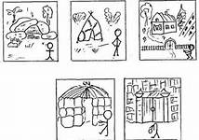
- Ребята, как вы думаете, какие главные принципы были заложены в строительство дома?( предполагаемые ответы: красивый, прочный ,и тд)
* Здание должно быть прочным
*Здание должно быть полезным
*Здание должно быть красивым ( слайд 8)

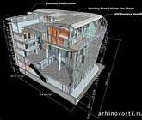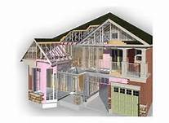

Из чего бы ни строилось жилье,дом и как бы ни выглядело, у всех народов оно считается центром , вокруг которого располагается весь мир. Словом, для каждого из нас дом – маленькая планета, подобная нашему большому общему дому.( Показываю предварительно подготовленные рисунки ребят 9 класса- слайд 9) 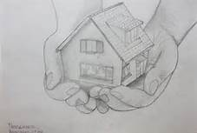 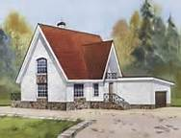 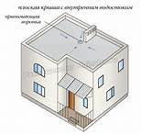 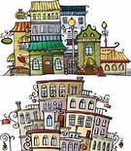
- Практическая деятельность учащихся
И сегодня на нашем занятии мы вместе с вами выполним макет нашего домика все вместе. Но прежде проведем физкультминутку и немного отдохнём.
Это правая рука,
Это левая рука.
Справа шумная дубрава,
Слева быстрая река.
Повернулись мы, и вот,
Стало всё наоборот.
Слева шумная дубрава,
Справа быстрая река.
Неужели стала правой
Моя левая рука???
( диктофонная запись голоса учителя)

У вас на столах лежат инструкции по выполнению макета дома. Рабочие принадлежности , бумага для вырезания нужной части дома. Я вам предлагаю выполнить совместную работу по изготовлению макета дома
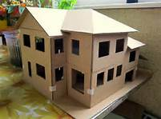

Последовательность выполнения дома (вставить)
1 этап работы | 2 этап работы | 3 этап работы | 4 этап работы | 5 этап работы

ТБ при работе с колющими и режущими предметами. (слайд)
- ножницы или резак лежат с правой стороны,при передаче острых предметов другому ученику острие держим в руке , без разрешения учителя острые предметы в руки не берем!

- Закрепление. Рефлексия.
- Что нового вы узнали сегодня на занятии?

-Какую функцию выполняет дом? А вам бы хотелось построить свой дом?
-Из каких материалов можно построить дом?
6.Подведение итогов - выставка макета дома. Задание на дом : принести бумагу, гуашь и кисти, картон ( для украшения макета)
(Слайд 11)видеоролик об архитектуре.
Занятие закончено! Всех благодарю!

.

